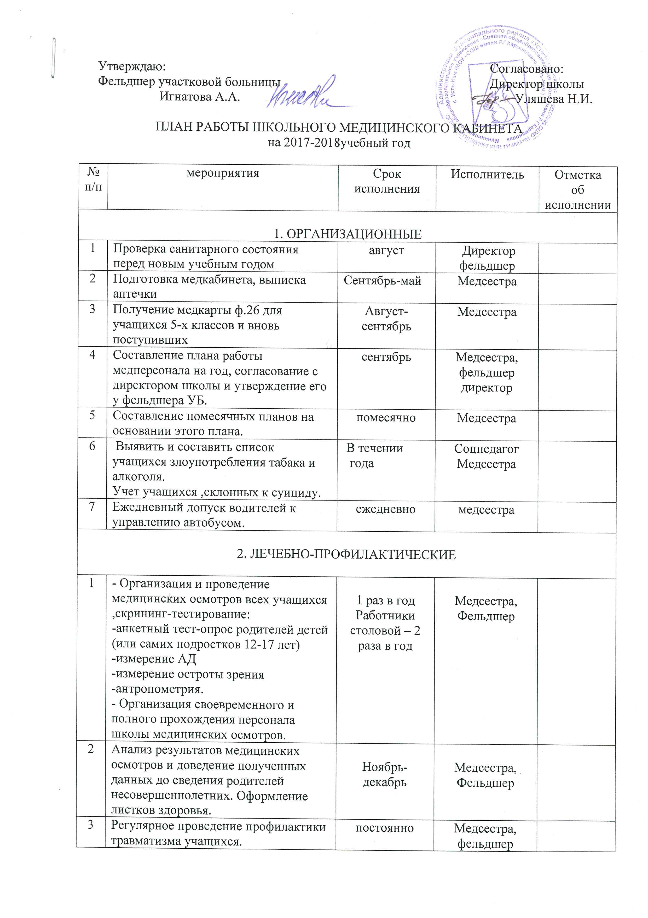

4 | Регулярное проведение амбулаторного приема. | ежедневно | Фельдшер  Медсестра
5 | Контроль за уроками физической культуры и занятиями в спортивных секциях, распределение по группам физической культуры, допуск к соревнованиям. | ежемесячно | Фельдшер  Медсестра
6 | Организация и проведение профилактического лечения в школе:  -детей с заболеваниями носоглотки  --детей с заболеваниями ЖКТ  -детей с нарушением зрения  - детей с заболеваниями опорно-двигательного аппарата | ежемесячно | фельдшер  медсестра
7 | Проводить работу по профессиональной ориентации школьников с учетом их состояния здоровья.
8 | Выявлять учащихся, нуждающихся в освобождении от переводных и выпускных экзаменов, и материалы на них предоставлять на рассмотрении соответствующих комиссий. | По мере необходимости | Фельдшер  Медсестра
3. САНИТАРНО - ЭПИДЕМИЧЕСКИЕ
1 | Составление плана прививок. | январь | Врач  медсестра
2 | Проведение осмотра на педикулез. | 1 раз в квартал | медсестра
3 | Контроль за санитарно-гигиеническими условиями обучения и воспитания, соблюдением режима дня у первоклассников и в группах продленного дня. | постоянно | медсестра
4 | Обследование детей на гельминты и дегельминтизация нуждающихся. | Март-апрель | Медсестра, фельдшер
5 | Контроль за технологией приготовления пищи, мытьем посуды, сроками реализации скоропортящихся продуктов, бракераж готовой пищи.. | ежедневно | медсестра
6 | Осмотр сотрудников пищеблока на гнойничковые заболевания, регистрация результатов осмотра в журнале. | ежедневно | медсестра
7 | а) Своевременная изоляция инфекционных больных;  б) Осмотры детей, находящихся в контакте с инфекционными больными;  в) Соблюдение мероприятий карантина в школе. | В случае инфекционных заболеваний | медсестра
4. САНИТАРНО- ПРОСВЕТИТЕЛЬНАЯ РАБОТА
1 | Составление плана санитарно-просветительной работы на год и каждый месяц. | постоянно | медсестра
2 | Проведение лекций и бесед для школьников, включающих вопросы полового воспитания, антиалкогольную и антиникотиновую пропаганду. | 2 раза в год | медсестра
3 | Участие в организации и проведении недели здоровья. | постоянно | медсестра
4 | Участие в оформлении уголка здоровья и в выпуске санбюллетня. | постоянно | медсестра
5 | Работа с санитарным активом школы. | постоянно | Медсестра  Ст.вожатая
6 | Работа с родителями совместно с администрацией школы:  а) беседы, лекции на темы профилактики заболеваний, гигиены школьника и др.  б) выпуск санбюллетня по вопросам охраны здоровья школьников. | Постоянно  ежеквартально | Медсестра  медсестра
7 | Чтение лекций и проведение бесед с техническим персоналом школы:  а) о санитарном состоянии школьных помещений;  б) о профилактике инфекционных заболеваний у школьников;  в) о личной гигиене технического персонала | Август -сентябрь | медсестра
8 | Методические занятия с учителями школы:  а) консультация по преподаванию основ гигиены, включенных в программу соответствующих учебных предметов;  б) лекции по вопросам гигиены и охраны здоровья школьников | Постоянно  постоянно | Фельдшер медсестра  Фельдшер медсестра
9 | Выступление на педсоветах по вопросам охраны здоровья и гигиенического воспитания школьников (результаты диспансеризации детей и практические выводы, гигиеническая организация трудового и производственного обучения и т.д.) | постоянно | Фельдшер медсестра
10 | Комплектование методических и наглядных пособий по гигиеническому обучению и воспитанию. | сентябрь | Фельдшер медсестра  библиотекарь
5. ОЗДОРОВЛЕНИЕ ДЕТЕЙ.
1 | Противорецидивные мероприятия с детьми, состоящими на «Д» учете и осмотр специалистами | ноябрь | Фельдшер
2 | Профилактика плоскостопия на уроках физической культуры | постоянно | Фельдшер медсестра  Учитель физ.культ.
3 | Профилактика близорукости | постоянно | Фельдшер медсестра
4 | Снижение и профилактика простудных заболеваний | постоянно | Фельшер медсестра
5 | Витаминизация III блюд в столовой | постоянно | Фельдшер медсестра  Зав.столовой-повар
6 | Противорецедивное лечение ЧБ детей, детей с хроническими заболеваниями | постоянно | Фельдшер медсестра
7 | Помощь в работе по профилактике и санации полости рта | постоянно | Медсестра
8 | Контроль над лечением и назначением фтизиатра | По назначению фтизиатра | Фельдшер медсестра
9 | Семинар с преподавателями физической культуры по специальным и подготовительным группам | декабрь | Фельдшер медсестра

